2014年10月高等教育自学考试
国家税收试卷
(课程代码00061)
一、单项选择题（更多科目请访问http://examebook.com/）(本大题共20小题，每小题l分，共20分)
1．关于税收本质的论述，下列选项中不正确的是
A.税收是以国家为主体的分配
B.税收是为了实现国家职能
C.税收是凭借国家政治权力的分配
D.税收体现的是一般分配关系
2．国家征税以法律形式预先规定征税范围和征税比例，这体现的是税收的
A.持续性
B.无偿性
C.强制性
D.固定性
3.税收制度的中心环节是
A.税目
B.税源
C.税率
D.纳税人
4．下列选项中属于直接税的是
A.财产税
B.增值税
C.消费税
D.销售税
5．税收首要的基本的职能是
A.政治职能
B.经济职能
C.社会职能
D.财政职能
6．下列表述中属于税收宏观作用机制范畴的是
A.税收对纳税人劳动投入的影响
B.税收的内在稳定器作用
C.税收对投资行为的影响
D.税收对消费总量的影响
7．威廉·配第的税收准则是
A.公平、简便、节约
B.公平、效率、法治
C.普遍、公平、有效
D.平等、确实、便利、节约
8．西方学者提出的现代税收原则中，稳定原则主要是基于___的思想。
A.凯恩斯
B.马斯格雷夫
C.亚当·斯密
D.西斯蒙第
9．定义国民经济某个部门或某个税种税收负担的是
A.整体税负
B.宏观税负
C.中观税负
D.微观税负
10．我国现行的税种中，不包括
A.农业税
B.土地增值税
C.契税
D.资源税
11.我国的增值税属于
A.消费型增值税
B.收入型增值税
C.投资型增值税
D.生产型增值税
12．根据现行增值税税率规定，适用零税率的货物是
A.人民生活必需品
B.支农产品
C.宣传、文教用品
D.报关出口的货物
13．关于消费税纳税方法，适用于财务制度不够健全的中小企业的是
A.定期定额
B.自报核缴
C.三自纳税
D.预缴税款
14．下列选项中属于非关税壁垒的是
A.反倾销关税
B.抵销关税
C.进口配额
D.报复关税
15．世贸组织正式成立的时间是
A.1948年1月1日
B.1994年4月15日
C.1995年1月1日
D.1995年7月11日
16．根据我国进口关税的规定，下列商品中进口关税税率最高的是
A.必需品
B.需用品
C.非需用品
D.奢侈品
17．企业所得税实行的是
A.比例税率
B.累进税率
C.定额税率
D.超额累进税率
18.个人所得税征收的项目不包括
A.工资、薪金所得
B.劳务报酬所得
C.得奖、中彩所得
D.抚恤金、救济金
19．对所得额的课税最早兴起于
A.英国
B.美国
C.日本
D.中国
20．按照我国现行税收管理体制，属于财政部管理权限的是
A.税收政策的制定或改变[本科目答案页面导航：http://zk.ikaoti.cn/zikao.htm]
B.税法的颁布和实施
C.税种的开征或停征
D.制定实施细则和解释税法
二、多项选择题（更多科目请访问http://examebook.com/）(本大题共5小题，每小题2分，共l0分)
21．税收的形式特征包括[最新年份咨询qq593777558]
A.无偿性
B.强制性
C.固定性
D.持续性E．科学性
22．税收要素包括
A.征税对象
B.纳税人[本科目答案页面导航：http://zk.ikaoti.cn/zikao.htm]
C.税率
D.纳税环节E．纳税期限
23．按照税收收入的归属权，可分为
A.直接税
B.间接税
C.中央税
D.地方税
E．中央和地方共享税
24．我国社会主义市场经济下的税收原则包括
A.财政原则
B.法治原则
C.公平原则
D.效率原则
E.稳定原则
25．城市维护建设税的计税依据是
A.消费税
B.营业税[[微信公众号：ikaoti]
C.契税
D.资源税
E.增值税
（更多科目请访问http://examebook.com/）[本科目答案页面导航：http://zk.ikaoti.cn/zikao.htm]
三、名词解释题(本大题共5小题，每小题3分，共15分)
26．税收
27．税收职能
28．税收作用
29．税收负担
30．增值税
四、简答题（更多科目请访问http://examebook.com/）(本大题共4小题，每小题5分，共20分)
31．简述税收经济职能的内涵与表现。
32．简述坚持税收原则，必须注意处理好的“三个关系”。
33．简述1994年税制改革所遵循的原则。
34.简述税收《征管法》的现实意义。
五、计算题（更多科目请访问http://examebook.com/）（本大题共3小题，每小题5分，共15分)
35．某甲全年收入2500元，某乙全年收入l2000元，请根据题35表，求应纳税额。
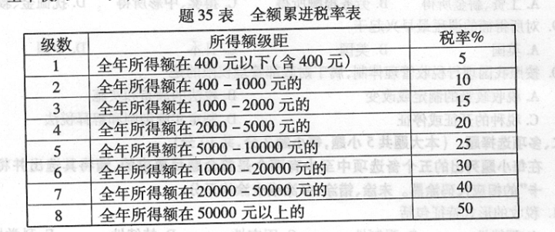36.某甲销售收入额为100000元，销售利润率为7％；某乙销售收入额为l00000元，销售利润为l6％，请根据题36表，求甲、乙的应纳税额。
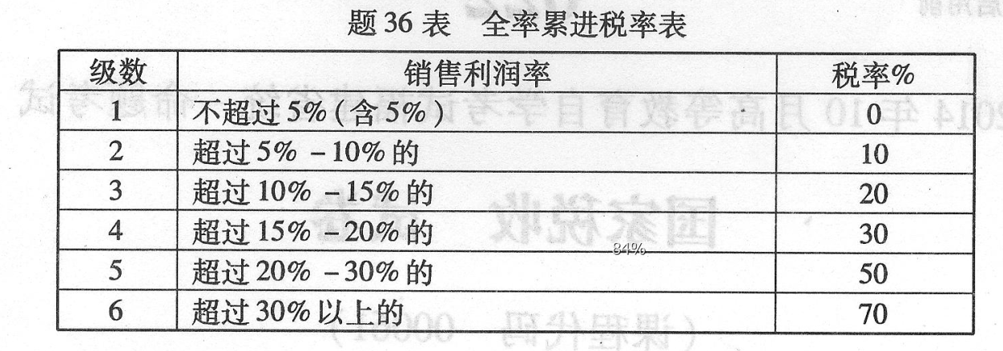37．某市2012年的地区生产总值为4000亿元，税收总额为600亿元，求该市的整体税收负
担，并判断该类税收负担属于何种类型。
六、论述题（更多科目请访问http://examebook.com/）(本大题共2小题，每小题l0分，共20分)
38．试述社会主义市场经济条件下税收的作用。
39．房地产税是当前社会各界热议的话题，关于对其改革的声音不断涌现。但是，房产税是
恢复性的税种，早在1950年我国就开征了城市房产税。那么，究竟什么是房产税?对其改革，你有何设想?

